

PROYECTO FINAL DE APLICACIONES WEB II

Estudiante : Henrry Alex Gutierrez Condori

Curso : Aplicaciones Web II

Septiembre 2020

Manual de Usuario

1. Direcciones funcionales.
   1. localhost:3000/
2. Esta dirección nos muestra la pagina inicial, en la cual se vera la interfaz principal de la biblioteca escolar.
3. 1. localhost:3000/admin/login
4. Esta es la dirección para ingresar al sistema como administrador lo cual nos permitirá realizar operaciones de editar, buscar, actualizar y eliminar, esto en cuanto a los productos.
5. 1. localhost:3000/student/login
6. Esta dirección nos permite iniciar sesion como estudiante, con la cual podremos ver mas opciones dentro del sistema de biblioteca escolar.
7. Cuentas para realizar las pruebas
   1. Administrador:
      1. Usuario = henrry12
      2. Contraseña = 123456
   2. Estudiante :
      1. Usuario = henrry
      2. Contraseña = 123456
8. Para arrancar el sistema web
9. La aplicación esta desarrollada sobre nodejs y express, los coodigos para ejecutar el sistema son:
   1. npm install
   2. npm start
   3. Localhost:3000 “Escribir en el navegador”
10. Ventanas o interfazes.
    1. Ventana Principal de la Biblioteca Escolar.
11. 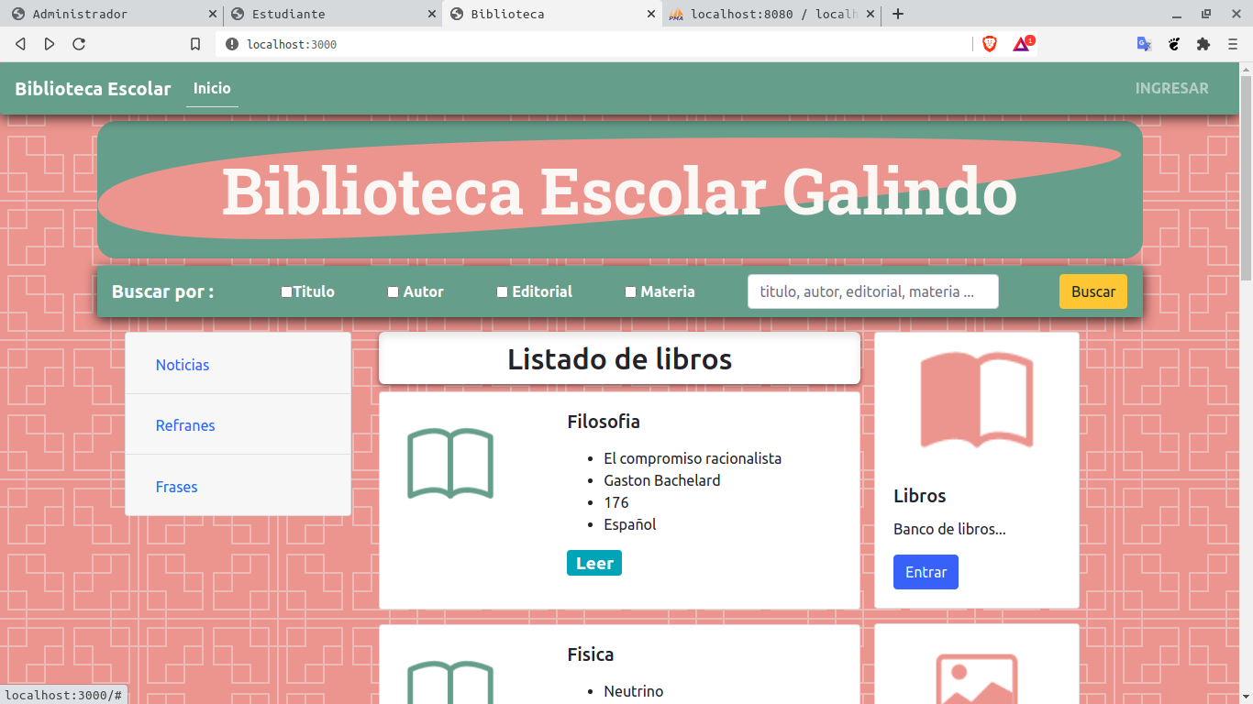
    1. Ventana Secundaria para visualizar el archivo pdf “Libro”.
12. 
    1. Ventana de busqueda de fotos
13. 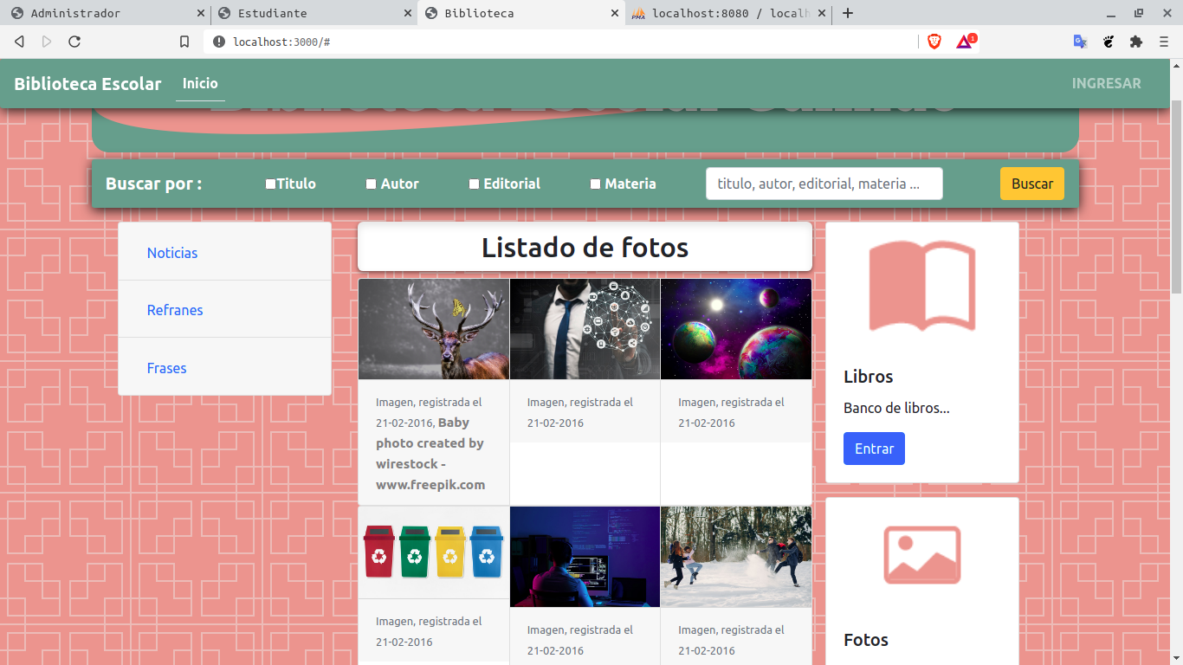

*Nota: La búsqueda sólo esta implementada para los libros.*

* 1. Ventana de Inicio de Sesion para el Estudiante.

1. 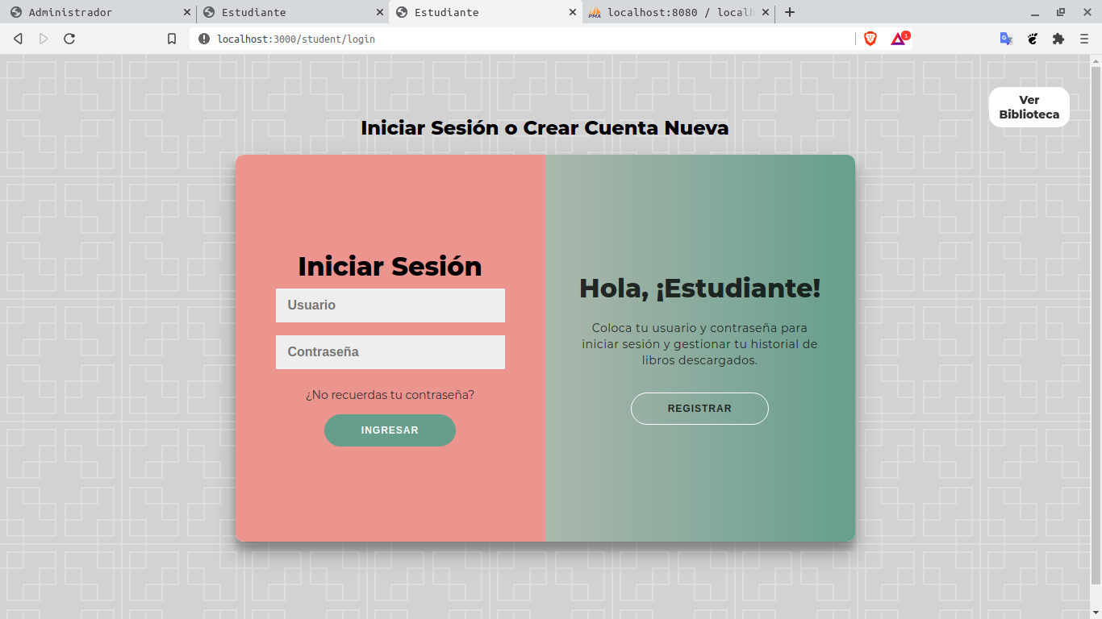
   1. Ventana para la creación de una cuenta por parte del Estudiante.
2. 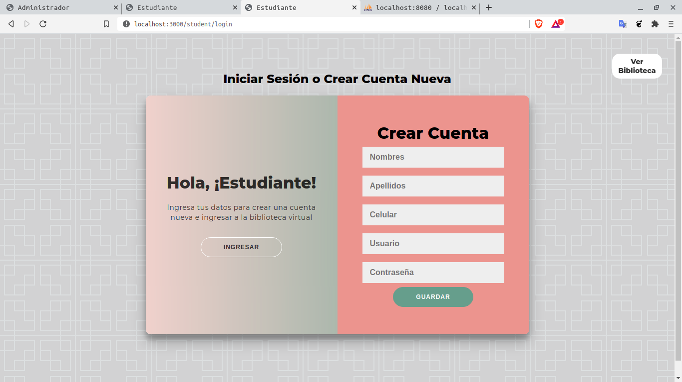
   1. Ventana con la sesión iniciada por parte del estudiante.
3. 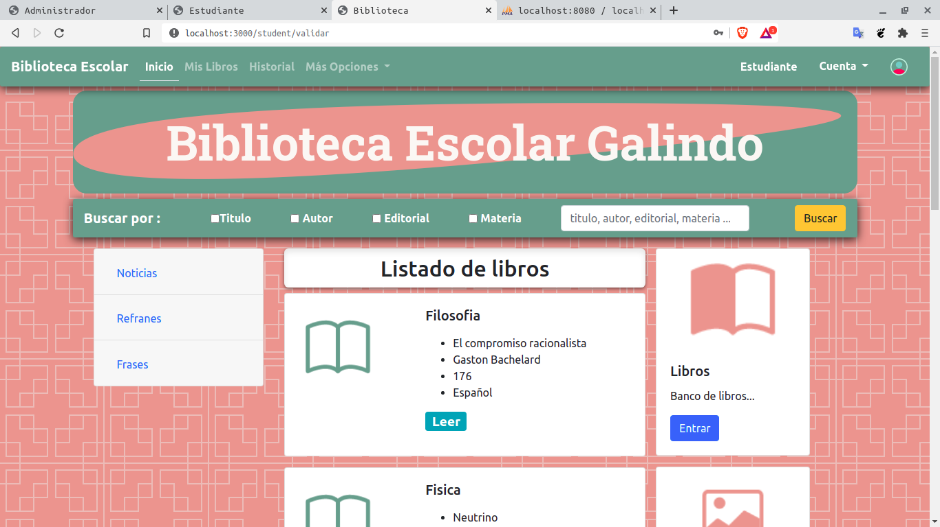
   1. Ventana de Inicio de sesión por parte del Administrador.
4. 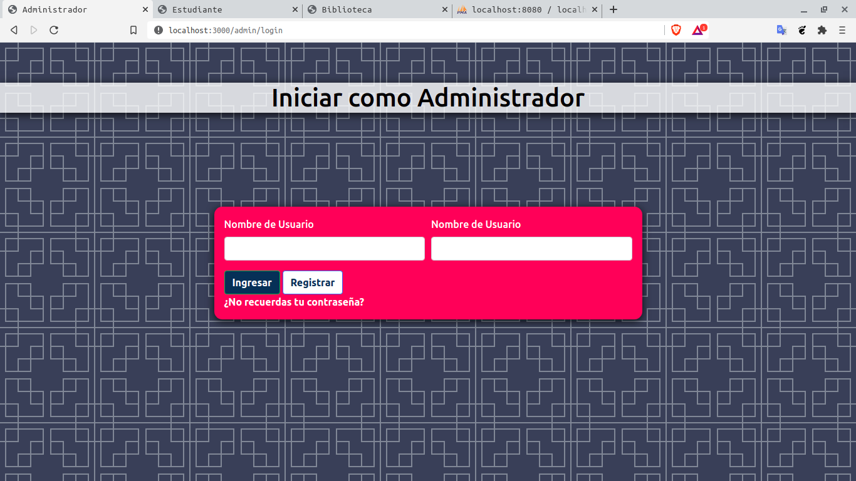
   1. Ventana para registrar una cuenta nueva como administrador.
5. 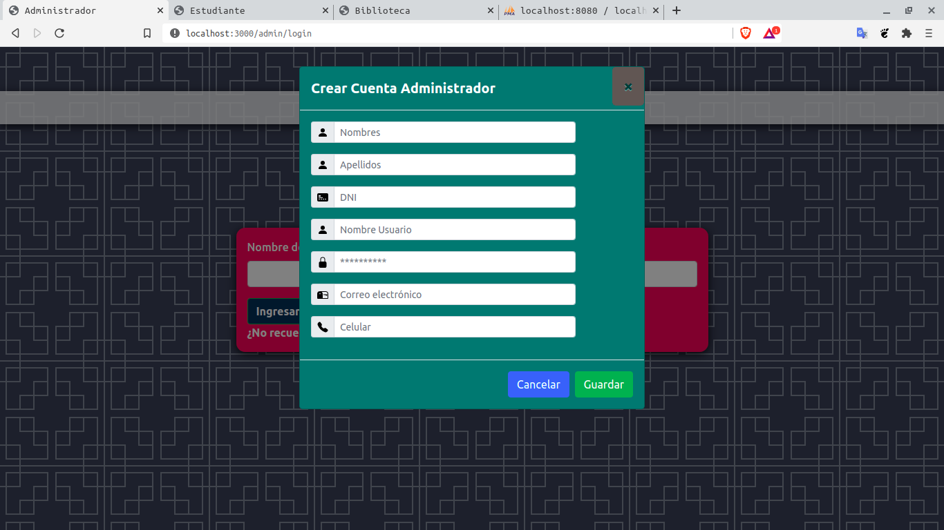
   1. Ventana Principal para el administrador.
6. 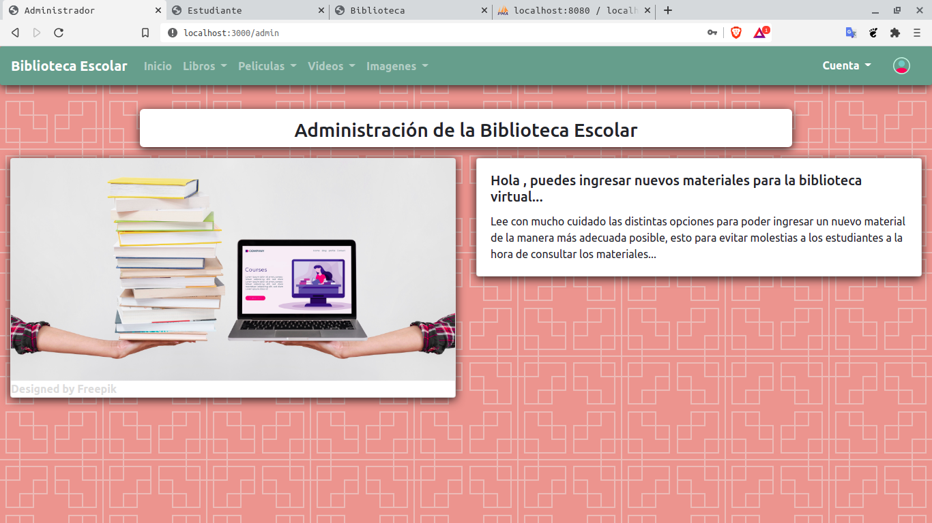
   1. Ventana para agregar un nuevo libro por parte del administrador.
7. 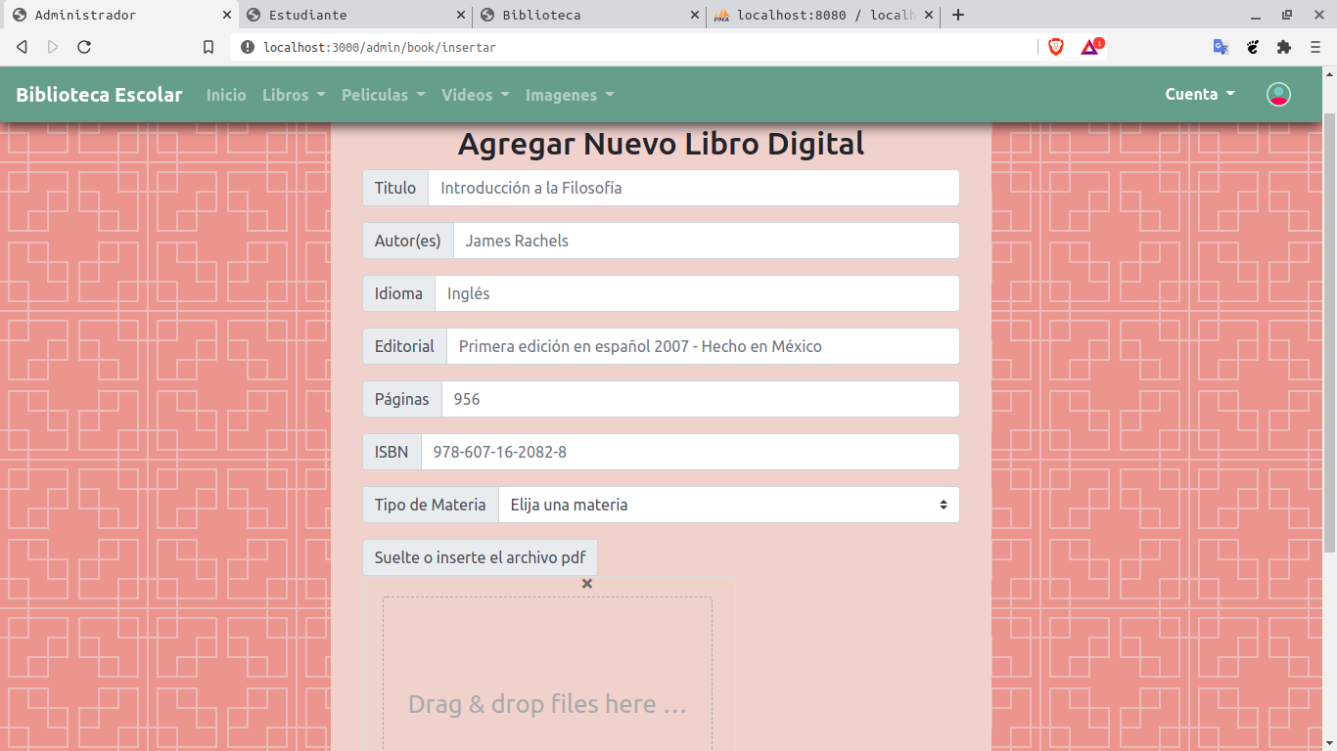
   1. Ventana con el listado de libros en la cual se podra realizar algunas operaciones.
8. 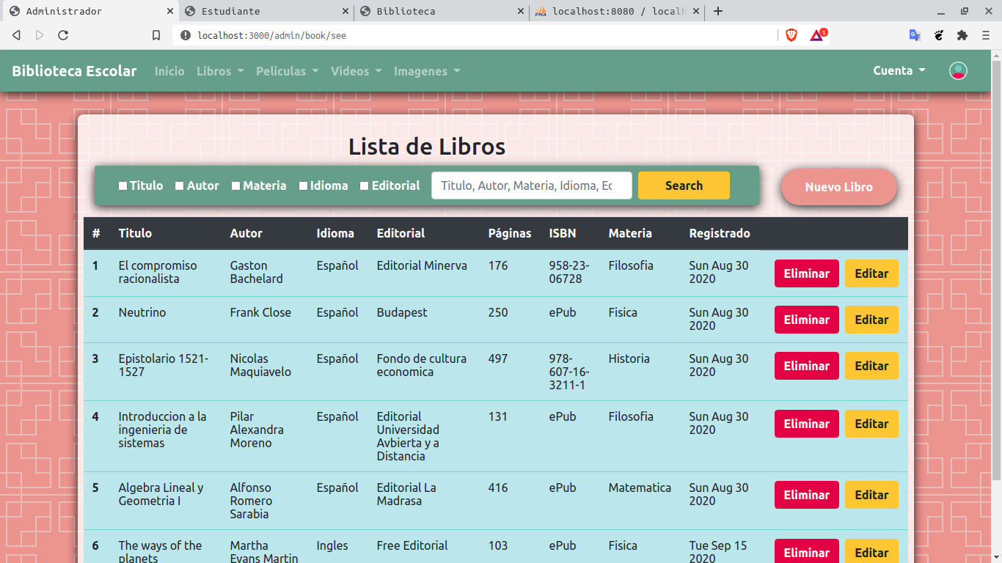
   1. Ventana para editar algún libro seleccionado con anterioridad por parte del administrador.
9. 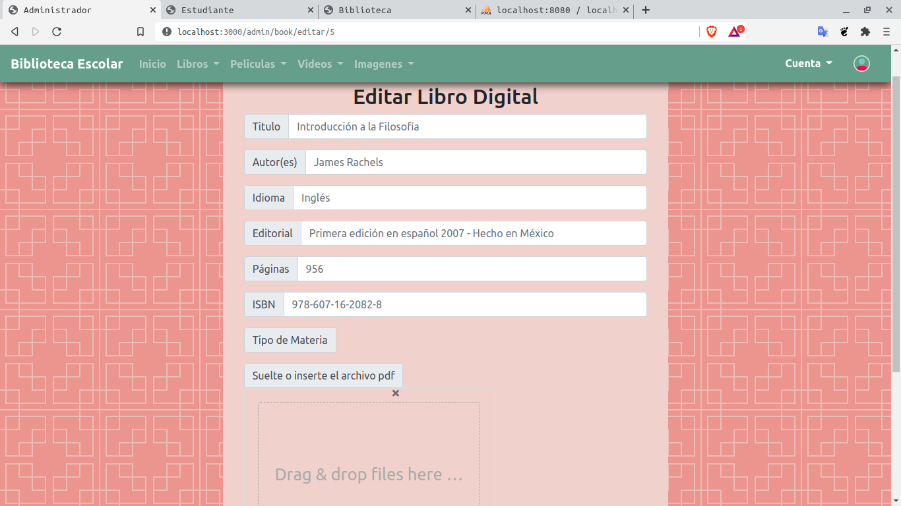
   1. Ventana en la cual se muestra laas configuraciones que el administrador puede realizar a sus datos personales.
10. 